【上海市小学生校内课后服务现状】
调查问卷
操作指南

目录
操作指南—校长用户 3
一、PC端 3
二、移动端 6
操作指南—教师用户 10
一、PC端 10
二、移动端 13

操作指南—校长用户

一、PC端
1、输入网站http://wj.bingoul.com，进入问卷网，如图1；
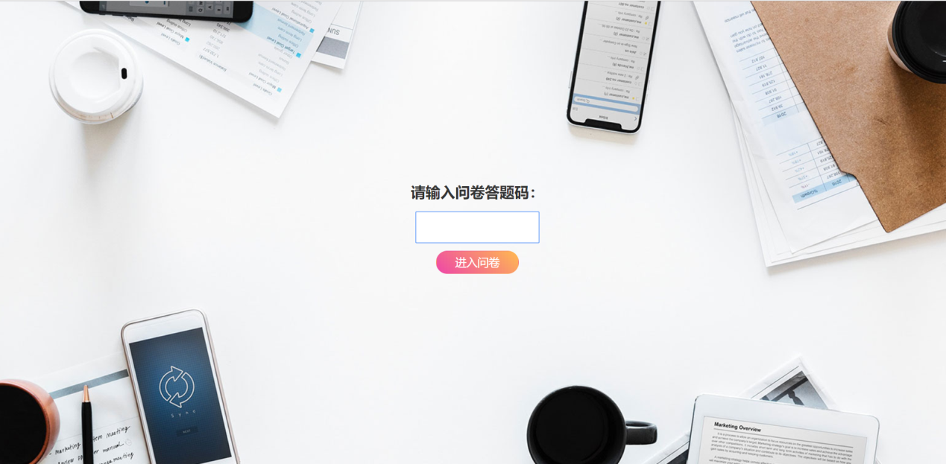
（图1）

2、输入“问卷答题码”（问卷答题码为：3974），点击“进入问卷”或按“Enter”键进入问卷，进行答题，如图2；
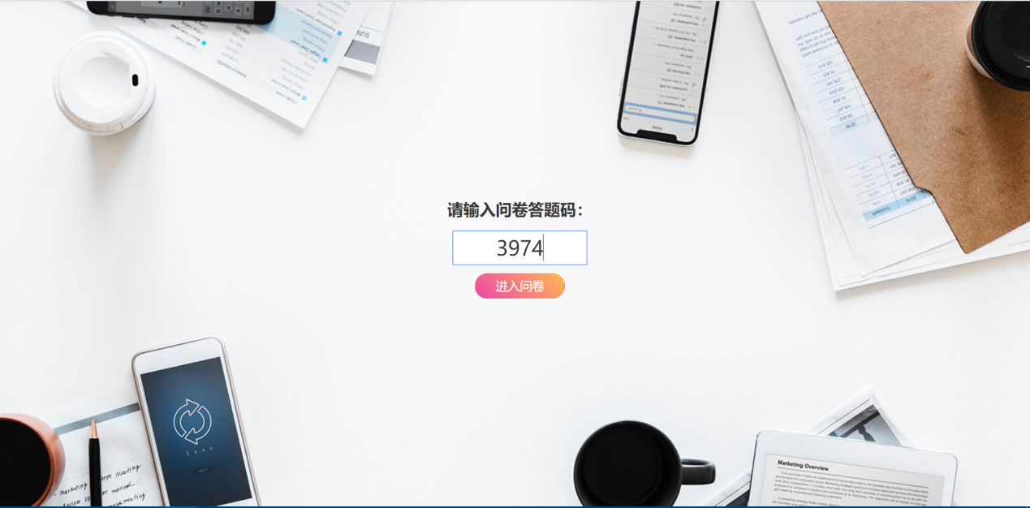（图2）

3、正式进入答题环节，请仔细审题，根据题型进行相应的操作，每答完一道题，依次点击“下一题”，如图3；
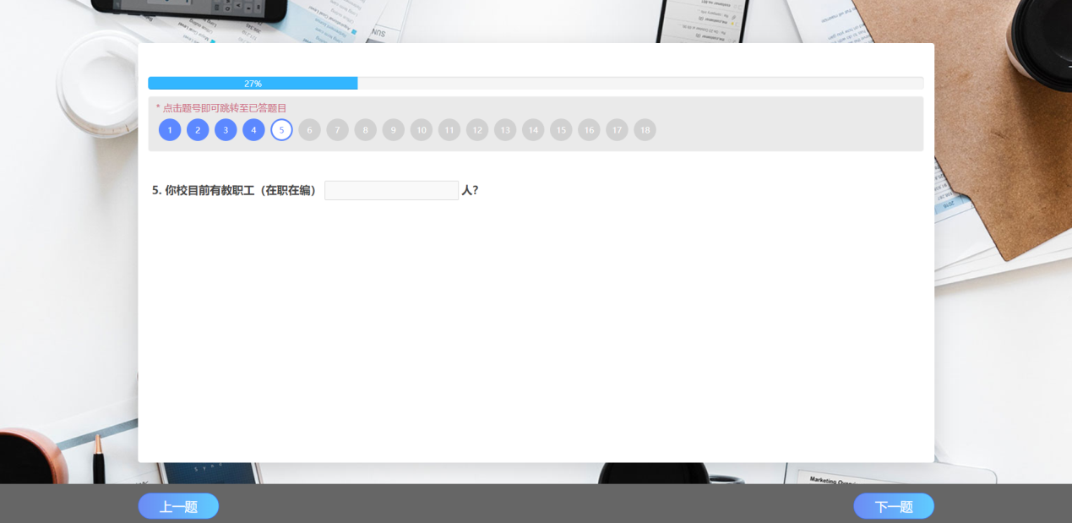
（图3）
4、当所有问题完成后，点击“提交”，完成本次答卷，如图4；
点击“确认”后，将提交问卷，无法再修改，如图5；
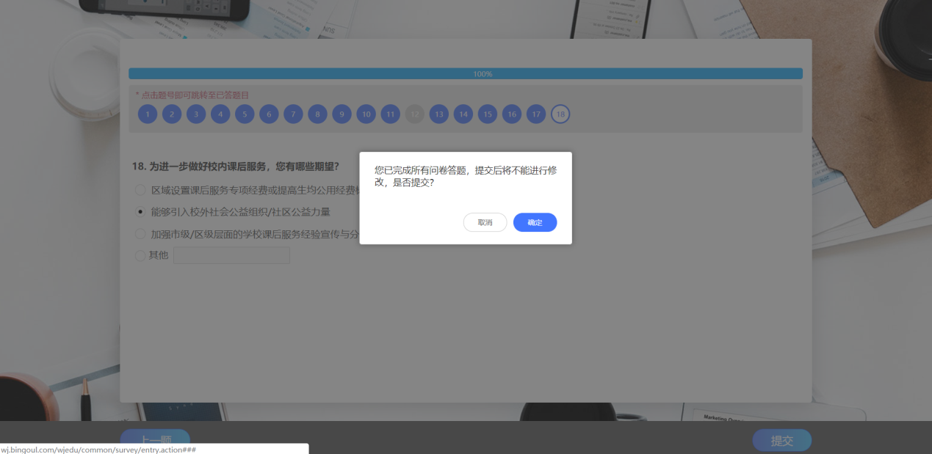
（图4）
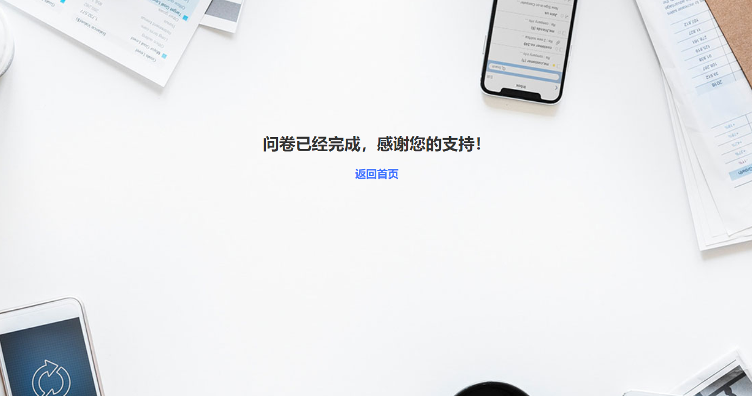
（图5）
*注意在答卷过程中，如果想修改之前答题的答案，点击“上一题”返回到目标题，如图6；在答卷过程中，可以通过点击“题号”标签，直接返回到目标题进行修改；
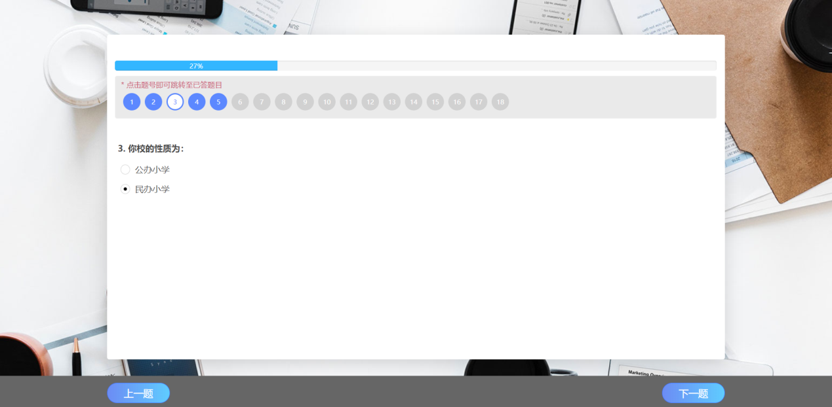
（图6）

二、移动端
1、打开微信扫一扫，如图7。使用摄像头扫描问卷二维码，如图8。
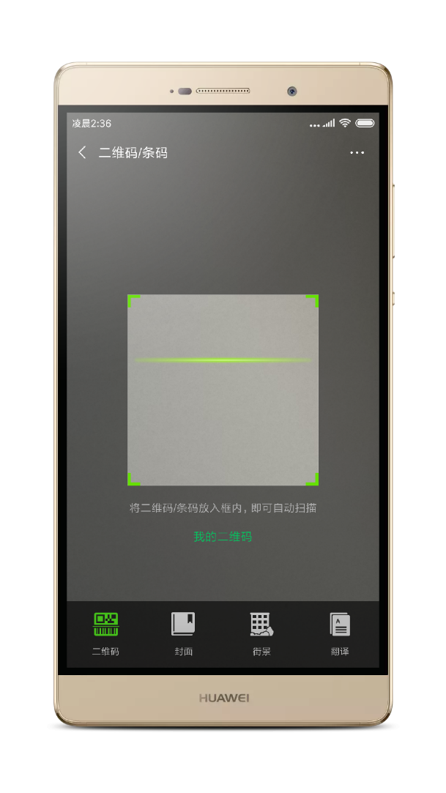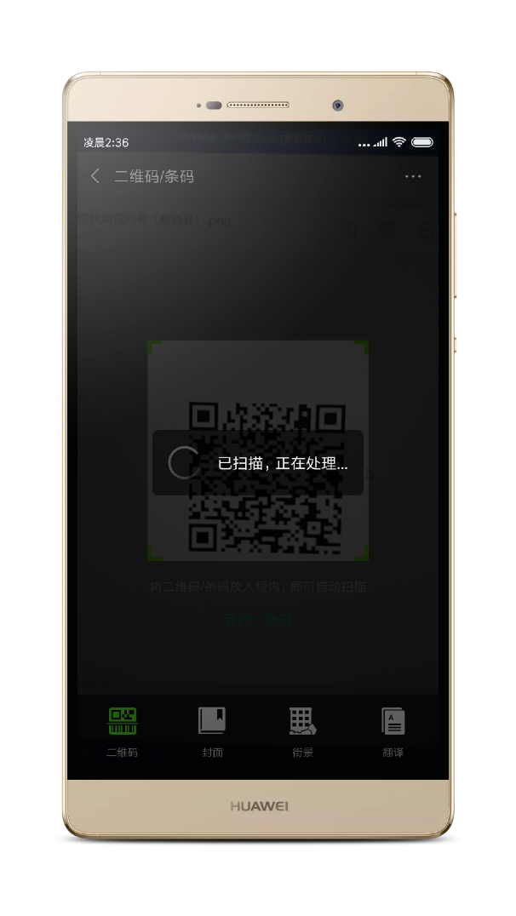
（图7）

（图8）
2、点击开始答题、并且答题过程中可进行选题切换，如图9。
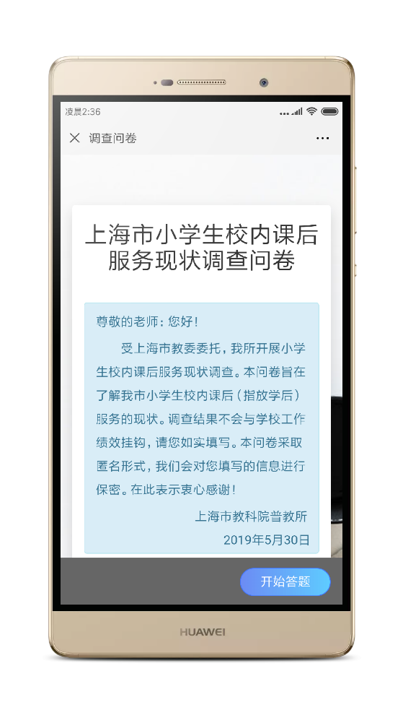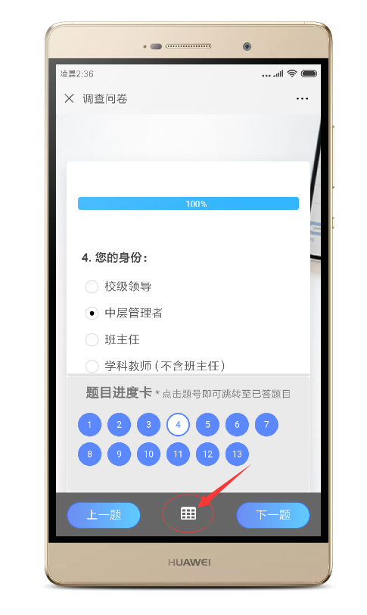
（图9）
4、点击提交按钮，完成本次答卷，如图10
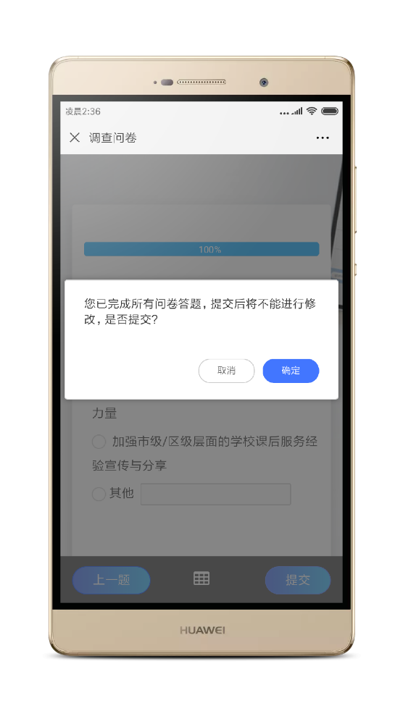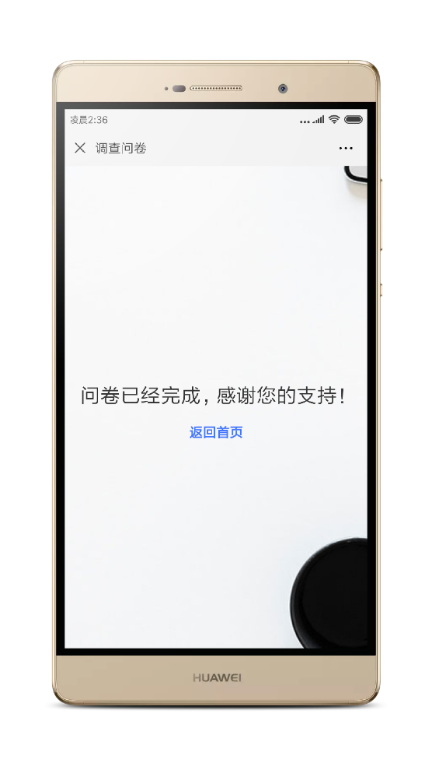
（图10）

操作指南—教师用户

一、PC端
1、输入网站http://wj.bingoul.com，进入问卷网，如图1；
（图1）

2、输入“问卷答题码”（问卷答题码为：4252），点击“进入问卷”或按“Enter”键进入问卷，进行答题，如图2；
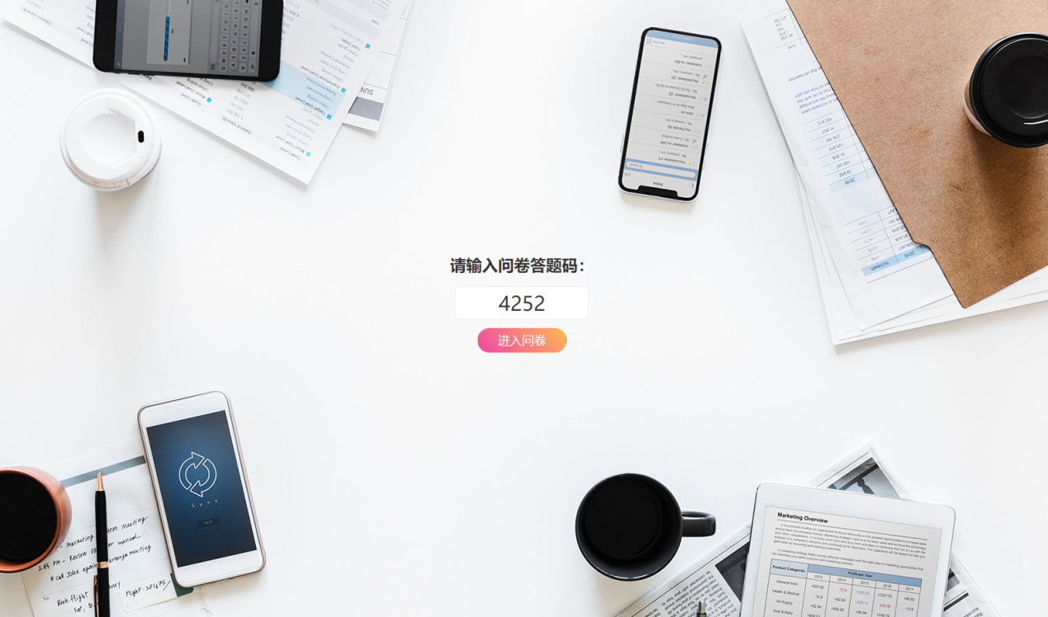（图2）

3、正式进入答题环节，请仔细审题，根据题型进行相应的操作，每答完一道题，依次点击“下一题”，如图3；
（图3）
4、当所有问题完成后，点击“提交”，完成本次答卷，如图4；点击“确认”后，将提交问卷，无法再修改，如图5；
（图4）
（图5）
*注意在答卷过程中，如果想修改之前答题的答案，点击“上一题”返回到目标题，如图6；在答卷过程中，可以通过点击“题号”标签，直接返回到目标题进行修改；
（图6）

二、移动端
1、打开微信扫一扫，如图7。使用摄像头扫描问卷二维码，如图8。
（图7）

（图8）
2、点击开始答题、并且答题过程中可进行选题切换，如图9。
（图9）
4、点击提交按钮，完成本次答卷，如图10
（图10）

